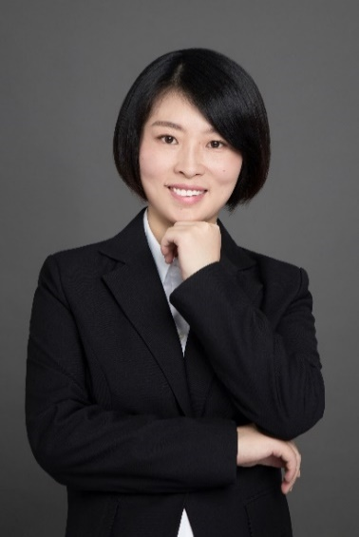
杨静：金梧国际证券基金Team leader。毕业于黑龙江大学，情报学硕士，5年金融猎头从业经验。专注于信托，证券，基金，保险资管等领域，尤其熟悉证券和基金二级市场的固定收益及权益投资研究岗位，不仅在上述领域积累了丰富的招聘经验，同时对该领域的职业生涯规划、面试技巧和薪资谈判有很深的专业度。

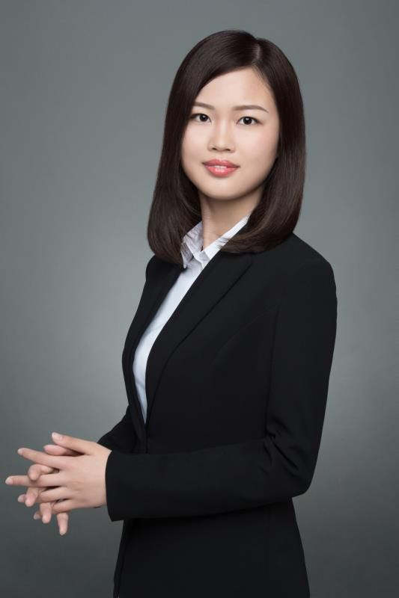
Queenie Wang（王琼琼）：金梧国际证券基金Senior Consultant。毕业于东南大学，哲学硕士，3年金融猎头从业经验。专注于证券，基金，保险资管等领域，尤其熟悉证券基金二级市场投研、销售相关职位，对中后台产品、运营、IT也有丰富的招聘经验，能够深刻理解金融机构的用人需求，致力于为候选人提供全面的金融职业生涯规划和面试技巧等相关经验分享。

